ЧЕЛЯБИНСКАЯ ОБЛАСТЬ

АДМИНИСТРАЦИЯ
ЗЛАТОУСТОВСКОГО ГОРОДСКОГО ОКРУГА
РАСПОРЯЖЕНИЕ

21.11.2024 г. | № | 3263-р/АДМ
г.Златоуст
Об утверждении проекта
о внесении изменений в проект планировки и межевания территории

В соответствии с Градостроительным кодексом Российской Федерации, Федеральным законом от 06 октября 2003 г. № 131-ФЗ «Об общих принципах организации местного самоуправления в Российской Федерации», на основании протокола Комиссии по территориальному планированию от 08 ноября 2024 г.№ 28:

1. Утвердить проект «Внесение изменений в проект планировки
и межевания территории в районе ТРК «Тарелка» в г. Златоусте Челябинской области, в частиАпарт-отель с термальным комплексом в составе:

- Основная (утверждаемая) часть. Чертеж межевания территории 1 этап (приложение 1);

- Основная (утверждаемая) часть. Чертеж межевания территории 2 этап (приложение 2);

- Проект межевания территории. Основная (утверждаемая) часть (приложение 3);

- Основная (утверждаемая) часть. Чертеж планировки территории. Чертеж красных линий (приложение 4);

- Проект планировки территории. Основная (утверждаемая) часть (приложение 5).
2. Считать утвержденный проект планировки и межевания территории основанием для дальнейшего архитектурно-строительного проектирования отдельных объектов капитального строительства, инженерной инфраструктуры (инженерные сети, и тому подобное) и других объектов, размещаемых
на данной территории.
3. Пресс-службе администрации Златоустовского городского округа (Валова И.А.) опубликовать настоящее распоряжение в официальных средствах массовой информации и разместить на официальном сайте Златоустовского городского округа в сети «Интернет» в течение семи дней.
4. Контроль за выполнением настоящего распоряжения оставляю
за собой.

Заместитель главы Златоустовского городского округа по строительству | 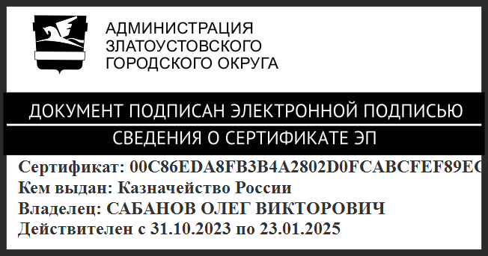 | О.В. Сабанов

